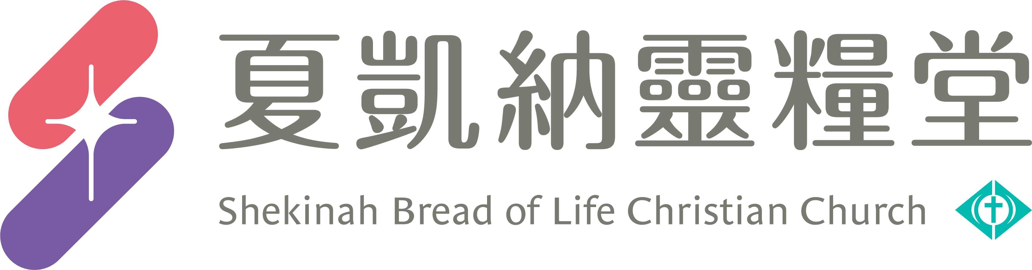
信息主題：最幸福，也最挑戰的一代 夏凱納兒童&青年團隊
Ｉ、信息簡述摘要：
- SHEKINAH KIDS 夏凱納兒童牧區的兩大核心價值
1.看重適性發展
SHIKINAH KIDS每週兒童崇拜運用區角空間的學習方式，跳脫傳統性教學模式，使孩子能透過適性發展，找到自己的興趣和專長。除此之外，更有一套專屬孩子的兒童培育系統：一壘是寒暑假不過夜的營會，包含各種豐富的活動、課程。二壘是鼓勵三年級以上的孩童，參加三天兩夜的過夜營會。三壘是五天四夜的領袖服務隊，與孩子一起進到偏鄉，服務當地學生。最後回到本壘，參加每週六上午的「異象之子」門徒訓練課程，培育孩子的領袖生命特質。
2.在意關係連結
◎莉玲老師：以我們的生命歷程與信仰的基礎，成為孩子們成長過程中的【重要他人】，在信仰上、生活上，成為一位可以理解他、接納他、肯定他的陪伴者，也被他們陪伴。這是參與兒童工作、陪伴家中孩子的這段旅程中，最大、最寶貴的獎賞了！
◎玉裕老師：在生養孩子的過程中，我很清楚：「孩子是屬於上帝的，我是神的管家，他們未來無論在哪個崗位上，都是神手中的器皿。」所以，教養兒女這件事，我要當成在服事神。
◎梁震老師：上帝提醒我要有【3L】，第一個L是「LOVE」愛：無條件的愛他們！第二個L是「LOOK」看：當孩子來找我們時，是否有專注的看他們，或是邊看手機、邊與他們講話？第三個L是「LIKE」喜歡：喜歡跟孩子一起玩樂，創造有趣的回憶。我經常運用這【3L】來跟孩子互動，陪伴他們成長！

- SHEKINAH YOUTH夏凱納青年牧區的三大核心價值
青年牧區將國中三年，高中三年，大學四年，稱之為「黃金十年」。因為這十年是「形塑人生價值」、「培養優質品格」、「恩賜潛能開展」的重要時刻。這十年，孩子如果好好地被陪伴、建造，結交到屬靈的好友，他們的生命真的有無限的可能！
1.學業優秀、服事卓越
◎學業優秀是青年牧區的文化！只要是青年牧區的學生，就會期待自己在課業上要經歷神、榮耀神。
◎在豐富多元的事奉團隊中，找到發光發熱的舞台！我們鼓勵青年人，力求服事卓越！青年牧區有豐富多元的事奉團隊，我們鼓勵每個學生參與在事奉團隊中，不僅熱情跟恩賜可以被發揮，在生命品格、專業上也不斷被建造！
2.年輕人不是明日的領袖，是今日的領袖
◎你的孩子，比你想得更有能力！在教會的活動，由學生自己籌辦！他們能做到的，遠遠超乎想像！在許多挑戰和溝通裡，展現出領袖的影響力，學習捨己、突破舒適圈，與團隊合一！一群被神點燃的青年，就是今日的領袖！
◎承擔牧養責任，領受為父為母的眼光！我們特別鼓勵每位大學生，開始承擔屬靈責任。他們開始有為父為母的眼光，不僅有更大的責任感、更強的承擔力，也更能夠看見別人的需要。
◎建立累代文化，每一個孩子都是領袖！我們正在青年牧區建立累代文化，發展下一代為主火熱的青年領袖。
3.年輕人是爆炸復興的導彈
◎雖然年輕，卻有無限大的影響力！青年牧區的學生都是爆炸復興的導彈！在學校充滿福音與神國的影響力。

鼓勵大家更多讓孩子參與教會生活，並邀請身邊新朋友的孩子來到教會，讓教會跟你們一起陪伴孩子成長。另外，也鼓勵父母將孩子的寒暑假預留下來，參與教會兒童&青年營會，建造孩子的生命！

※本週主日信息摘要，以小組內容為主，鼓勵一起為教會兒童及青年工作禱告，也為父母、為得著下一代禱告！

